Hướng dẫn từng bước phân tích xây dựng mô hình với ngôn ngữ UML

Mô hình phân tích:

Use case diagram

Class diagram

Activity diagram

Sequence diagram

(**Nội dung mang tính chất tham khảo, mỗi bạn tự có cách phân tích của riêng mình, mỗi bài có một cách phân tích riêng, mỗi hệ thống đều cần thiết kế phù hợp riêng. Không áp dụng theo phương pháp so sánh tương tự tương phản trong quá trình luyện tập phân tích**)

Case study: phân tích hệ thống quản lý cho thuê xe du lịch

**PHÂN TÍCH HỆ THỐNG QUẢN LÝ CHO THUÊ XE DU LỊCH**

**I - Mô tả hoạt động và nghiệp vụ tin học hóa hệ thống như sau:**

- Trong công ty có nhiều nhân viên làm việc ở các phòng ban như kinh doanh, phòng kỹ thuật,…mỗi nhân viên đảm nhiệm một công việc khác nhau. Nhân viên kinh doanh là người trực tiếp ký hợp đồng với khách hàng.

- Trong công ty có nhiều xe thuộc các hãng xe khác nhau. Mỗi xe có mã xe để phân biệt, có tên xe, màu sắc (từ 4 đến 50 chỗ),… và thuộc một hãng xe duy nhất. Bảng giá thuê xe được lập sẵn theo từng năm và có giá riêng theo năm sản xuất và số lượng ghế ngồi.

- Khách hàng có thể là khách lẻ hoặc đại diện cho công ty, mỗi có mã khách hàng để phân biệt, có họ tên, điện thoại để liên lạc và tên công ty (nếu có). Mỗi khách hàng có thể có thẻ VIP để được hưởng các chương trình khuyến mãi. Một khách hàng có thể thuê nhiều xe trên một hợp đồng và ngược lại vào các thời điểm khác nhau nhưng khách lẻ không thuê quá 2 xe.

- Khi ký hợp đồng thuê xe, nhân viên kinh doanh sẽ lập hợp đồng thuê xe khi đã kiểm tra và xác thực thông tin khách và thông tin xe thuê theo yêu cầu. Khi thuê xe khách hàng có thể yêu cầu tài xế hoặc tự lái. Công ty có danh sách các tài xế có họ tên, số điện thoại để liên lạc. Hợp đồng sẽ được ký nếu khách hàng đáp ứng các quy định về xe, tình trạng xe và thời gian cụ thể. Trong chi tiết hợp đồng ghi rõ giá thuê của từng xe, thời gian thuê và thông tin tài xế (nếu có). Khách hàng có thể đặt cọc, hoặc thanh toán một phần của trị giá hợp đồng.

- Sau khi ký hợp đồng thành công nhân viên kế toán sẽ in hợp đồng cho khách hàng có kèm theo lịch giao và trả xe. Nhân viên quản lý lập lịch cho tài xế, lên kế hoạch giao xe cho khách hàng và cập nhật tình trạng và số lượng xe thuê vào hệ thống.

- Toàn bộ thông tin và nghiệp vụ trên sẽ được ghi nhận và lưu trữ vào hệ thống.

**II- Các chức năng chính của hệ thống:**

- Quản lý thông tin nhân viên của công ty (có cả tài xế).

- Quản lý thông tin khách hàng.

- Quản lý thông tin xe, thông tin hợp đồng thuê xe, lịch phân công tài xế và

giao nhận xe .

- Thống kê số lượng xe, doanh thu.

**III- Yêu cầu :**

* **Phần bắt buộc** (**8 điểm**)

1. Lập mô hình chức năng (**Use Case Diagram**) cho mô tả hệ thống trên.

Phân rã chi tiết chức năng **Lập hợp đồng thuê xe** **và giao xe** cho khách hàng theo mô tả của hệ thống trên. (**5 điểm**)

1. Lập mô hình lớp (**Class Diagram**) cho hệ thống trên. (**3 điểm**)

* **Phần tự chọn** (**2 điểm**): Sinh viên chọn 1 trong 2 phần sau
  + **Phần 1:**
* Lập mô hình hoạt động (**Activity Diagram**) cho kịch bản lập hợp đồng cho khách hàng theo mô tả của hệ thống trên.
  + **Phần 2:**

Lập mô hình tuần tự (**Sequence Diagram**) cho kịch bản lập hợp đồng cho khách hàng theo mô tả của hệ thống trên.

Gợi ý hướng xử lý

Để thực hiện dạng bài tập phân tích thiết kế hệ thống, cũng như luyện tập kỹ năng phân tích, tổng hợp, biểu diễn, mô hình hóa, thiết kế một hệ thống thông tin.

Các bạn cần phải vận dụng thật nhiều kỹ thuật, phương pháp đã được học. Tuy nhiên, cơ bản vẫn là phương pháp đọc hiểu. Do vậy, các bạn cần phải chịu khó đọc, hiểu được nội dung mình đọc, liên kết những nội dung mình hiểu với những kiến thức mình có và xâu chuỗi lại đễ đưa ra các phân tích phù hợp nhất có thể.

Mình sẽ note ra những nội dung cần lưu ý thông qua việc phân tích thiết kế hệ thống quản lý cho thuê xe du lịch.

Yêu cầu 1: Lập mô hình chức năng (**Use Case Diagram**) cho mô tả hệ thống trên.

Phân rã chi tiết chức năng **Lập hợp đồng thuê xe** **và giao xe** cho khách hàng theo mô tả của hệ thống trên. (**5 điểm**)

Đối với yêu cầu này, các bạn có 2 lựa chọn: 1. Vẽ 1 mô hình use case thể hiện các chức năng chính của hệ thống, đồng thời phân rã luôn chức năng Lập hợp đồng thuê và giao xe; 2. Vẽ 2 mô hình use case, 1 mô tả các chức năng chính của hệ thống, 2 phân rã chức năng Lập hợp đồng thuê và giao xe.

Mình đã khuyến khích các bạn vẽ 2 mô hình nên sẽ sửa theo lựa chọn này. Các bạn chọn vẽ 1 mô hình thì có thể tham khảo để gom 2 mô hình làm 1.

Use case diagram hệ thống:

Đầu tiên, các bạn phải xác định được tất cả các actor của hệ thống (giờ không phải là lúc nhắc lại định nghĩa, nên các bạn xem tới đâu không hiểu thì tự xem lại tài liệu).

Xác định đủ và vẽ đúng mối quan hệ giữa các actor: Nhân viên, Nhân viên kinh doanh, Nhân viên kế toán, Nhân viên quản lý, Tài xế và Khách hàng. (0,5 điểm)

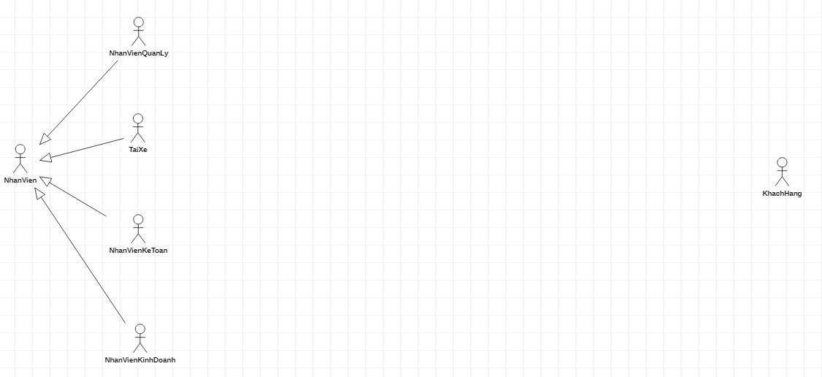



Trong lúc xác định actor, các bạn cũng có thể ngay lập tức xác định các chức năng chính tương ứng theo actor. Phần lớn các bài tập đều sẽ xác định sẵn các chức năng chính. Việc của các bạn là đọc mô tả để xác định mối kết hợp, quan hệ giữa các use case với actor, giữa các use case với nhau.

Nhanh chóng xác định được các chức năng chính: Quản lý xe, phân loại xe theo hãng, quản lý nhân viên, quản lý khách hàng, quản lý hợp đồng thuê xe, ký hợp đồng (đổi thành lập hợp đồng cũng được), quản lý khuyến mãi, quản lý lịch giao trả xe và phân công tài xế, thống kê doanh thu và số lượng xe. Phần này thêm 1,5 điểm.

Trong bài làm của mình sẽ sử dụng các mũi tên dependency, nhưng khi các bạn làm bài nếu cảm thấy quá phức tạp thì có thể bỏ qua mũi tên này, tập trung vào include – extend.

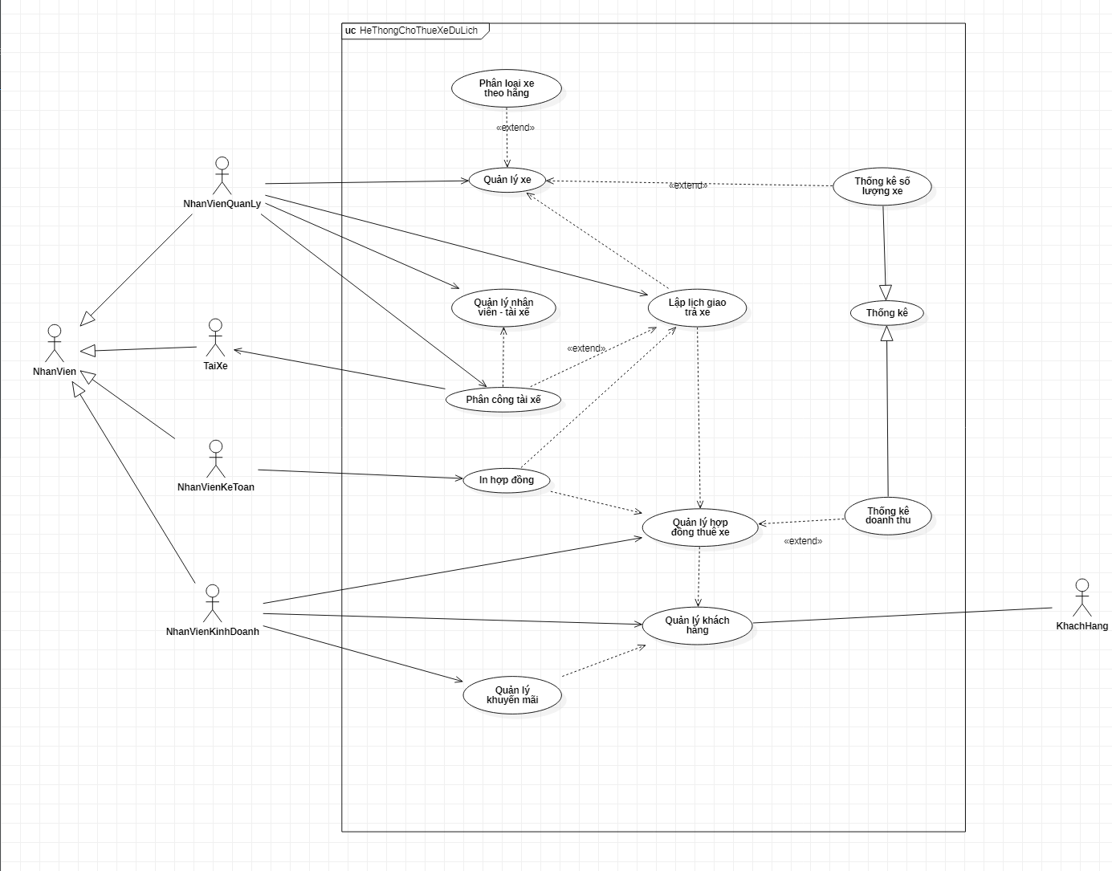



Bước cuối thì xác định các chức năng phân rã chức năng: Lập hợp đồng thuê xe và giao xe cho khách hàng. Đây là bước các bạn phải làm cẩn thận, sau này làm đồ án sẽ phải phân rã các chức năng phức tập và phải mô tả được những chức năng này trước. Các bạn cần đọc kỹ phần mô tả để xác định được các chức năng có thể thiết kế thông qua quy trình ký hợp đồng gồm: Kiểm tra thông tin khách hàng, kiểm tra số lượng xe, xác nhận tình trạng xe, yêu cầu tài xế, xác nhận thời gian, cập nhật giá thuê, đặt cọc, thanh toán 1 phần, ghi nhận khuyến mãi, lập lịch giao trả xe, phân công tài xế. Kết hợp với việc xác định đúng đủ các quan hệ include – extend các bạn sẽ được 3 điểm cho phần này (sai 1 lỗi sẽ mất 0,25, sai 10 lỗi trở lển thì bài làm chỉ có thể tối đa 0,5 điểm, nhưng cũng tùy đề, không phải đề nào cũng vậy)

Trong phần này, ngoài những use case xác định trên (phải có và đúng) thì các bạn có thể thiết kế thêm nếu chắc chắn thiết kế của mình phù hợp với chức năng của hệ thống và nhớ không được sai.



Phần cập nhật chi tiết hợp đồng mình thiết kế thêm, các bạn có thể bỏ qua nối trực tiếp vào lập hợp đồng. Yêu cầu tài xế do khách hàng yêu cầu nên mình sẽ nối vào khách hàng (cái này không nối cũng không sai).

Class diagram:

Trong quá trình phân tích use case các bạn nên thực hiện kết hợp với việc xác định các thực thể (entity class) và thuộc tính của chúng (vậy mới có thể giảm thời gian làm bài).

Các bạn có thể liệt kê ra nháp như lược đồ quan hệ rồi sau đó vẽ vào bài làm.

Xác định đủ và vẽ đúng các lớp và thuộc tính.

HANGXE(**MAHANG**, TENHANGXE)

XE(**MAXE**, TENXE, MAUSAC)

BANGGIA(**SUCCHUA,NAMSX**, GIATHUE )

KHACHHANG(**MAKH**, TENKH, DIACHI, SODT)

THEVIP(**SOTHE**, NGAYLAP, NGAYHETHAN)

HOPDONG(**MAHD**, NGAYHD, TIENCOC),

CHITIETHOPDONG(NGAYNHANXE, NGAYTRAXE)

LICHGIAOXE(**SOPHIEU**, NGAYGIAOXE, TINHTRANG)

TAIXE()

NHANVIEN(**MANV**, TENNV, SODT, CHUCVU)

Xác định và vẽ ra danh sách class trên là được 1.0 điểm.

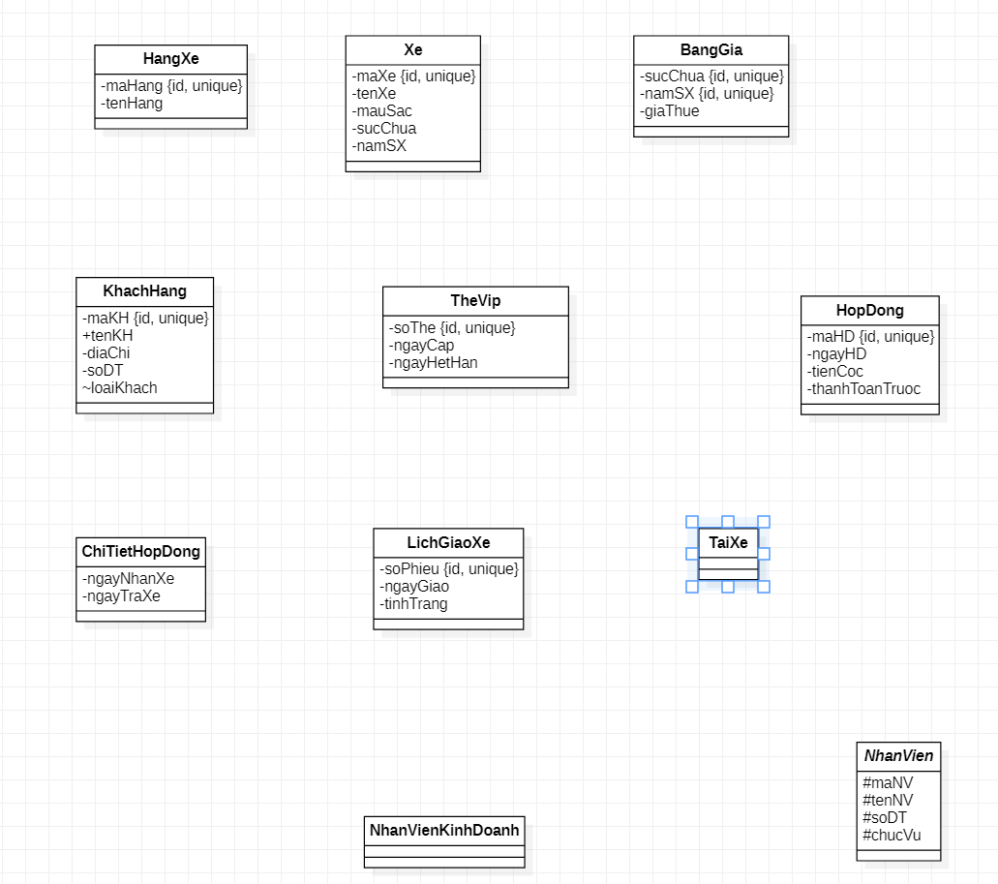



Xác định xong class bên trên thì tìm và xây dựng các phương thức trong các lớp, phần này sẽ được 0,5 điểm.



Không cần quá nhiều phương thức, với bài này thì chỉ cần tối thiểu 3 phương thức là được. Với bài nào thì tùy vào số lượng class, nhưng tốt nhất các bạn phải thiết kế ra được ít nhất từ 3 – 5 phương thức (không phải những phương thức thêm, xóa, sửa là được).

Cuối cùng, các bạn xác định và vẽ các mối quan hệ, phần này 1,5 điểm

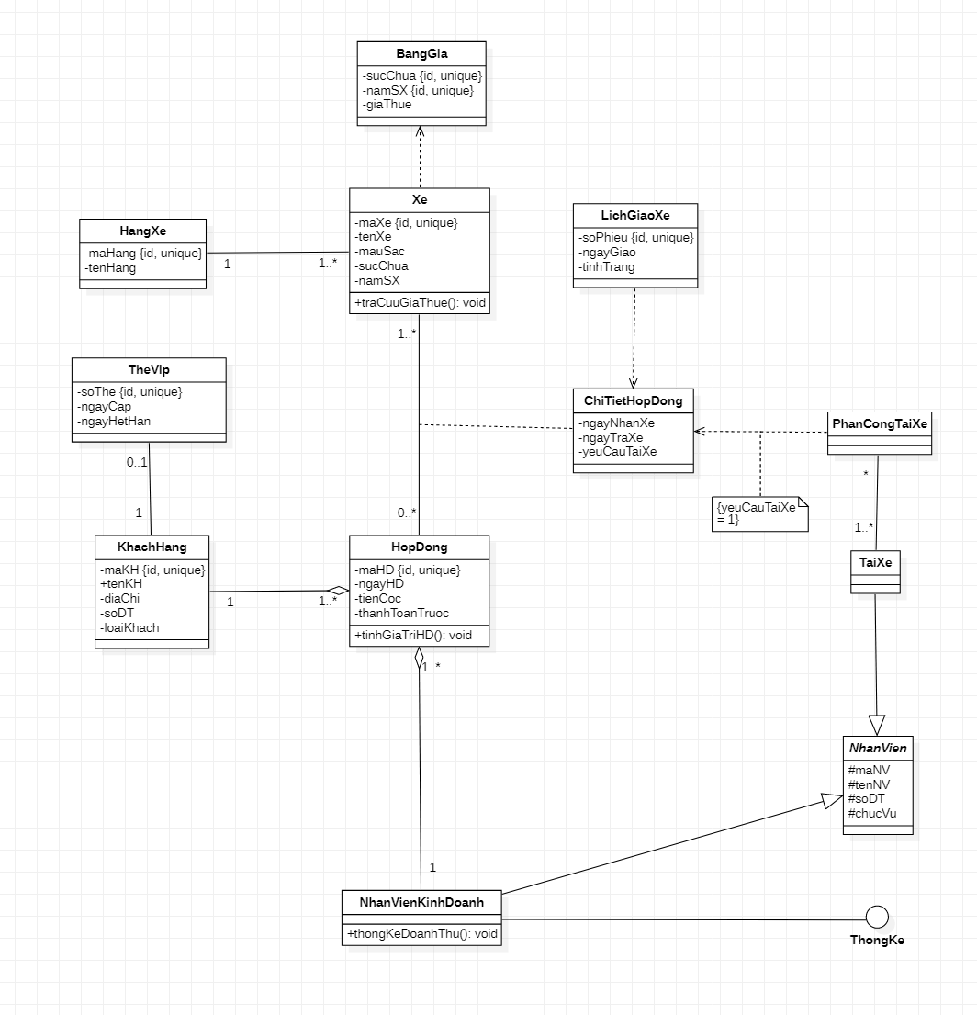



Giữa xe và hợp đồng mình dùng association class (các bạn tìm trong Class (Advanced) của starUML) giữa phân công và chi tiết hợp đồng mình để thêm ràng buộc yeuCauTaiXe = 1 tức là có yêu cầu mới phân công. Giữa NhanVienKinhDoanh và ThongKe là Interface Realization, NhanVienKinhDoanh sẽ implement ThongKe và cài đặt phương thức thongKeDoanhThu. Giữa xe và BangGia mình dùng dependency để tính phương thức traCuuGiaThue().

Activity Diagram

Với mô hình activity diagram, các bạn cần vẽ chính xác ý nghĩa các ký hiệu là có điểm.



Mọi kịch bản sẽ rất phức tạp nếu phân tích đầy đủ, nên các bạn nắm rõ yêu cầu mô hình activity là vận dụng tất cả ký hiệu của mô hình một cách đúng nhất, chứ không phải mô tả hoàn chỉnh quy trình nghiệp vụ.

Sequence diagram:

Về phần sequence diagram thì mình chỉ mô phỏng sơ lược vì không có thời gian vẽ cụ thể, phần mô phỏng bên dưới nếu các bạn nắm bắt và vẽ theo được ít nhất cũng được 1.0 – 1.5 điểm.



Mình đã hoàn tất sửa bài phân tích hệ thống cho thuê xe du lịch, có thời gian mình sẽ sửa thêm 1 trong các bài luyện tập nữa, giờ qua chấm điểm quá trình.

Chúc các bạn thi tốt. Nhưng quan trọng hơn là phải nắm được tất cả các kỹ năng, kiến thức mô hình hóa, kiến thức Hệ thống, kiến thức CSDL, kiến thức về hướng đối tượng mà mình đã cung cấp trong môn học. Những thứ trên mới là thứ quan trọng cho các bạn phát triển trong công việc tương lai, không phải bài thi là thứ quyết định.

Về phần điểm quá trình, mình sẽ đánh giá đúng với những gì mình đã nói ở những buổi đầu, bạn nào không đáp ứng số điểm chuyên cần, hay không đáp ứng được căn bản trong các bài tập thì tự khắc điểm sẽ thấp, nên các bạn cứ cố gắng cho bài kiểm tra cuối kỳ đi cái đã.